HANDLINGSPLAN MOT MOBBING
for
Ringsaker kommunes barnehager

med tilpasninger for Brumund barnehage

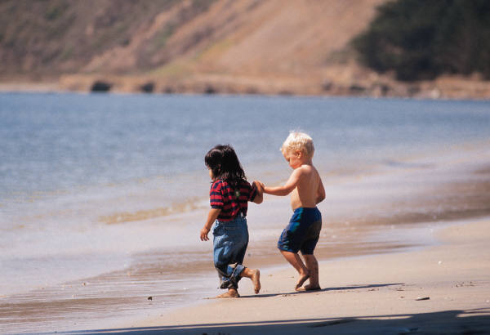

Hovedmål for barnehagesektoren i Ringsaker er:

”Kommunen skal bidra til at alle barn får et formålstjenlig og kvalitativt godt barnehagetilbud.”

I barnehagenes felles visjon står det:

”Samvær i undring og glede.
- Barn og voksne leker og lærer.”

Et bidrag for å nå disse målene i den enkelte barnehage er å ha nulltoleranse for mobbing.

HVA ER MOBBING?
Mobbing blir definert ulikt, men noen av trekkene i ulike definisjoner er at:
- Det dreier seg om negative, fysiske eller psykiske handlinger begått av en eller flere mot en annen
- Den som blir utsatt for erting, plaging eller utestenging, er lett tilgjengelig som del av et fellesskap han eller hun ikke har valgt selv
- Det er ubalanse i maktforholdet slik at der er vanskelig å forsvare seg
Noen legger til at:
- Handlingene må ha en viss hyppighet og foregå over tid
- Handlingen er planlagte eller ondsinnede

Fra “Barns trivsel – voksnes ansvar”, veileder fra Utdanningsdirektoratet, 2012.

Vi snakker ikke om mobbing ved vilkårlig erting, konflikter, enkelttilfeller av slåssing og utestengning som når for eksempel barn blir sinte på hverandre, tar leker fra hverandre eller springer opp i raseri for ett eller annet.

MÅL FOR BARNEHAGENS ARBEID
- Skape et barnehagemiljø med nulltoleranse for mobbing.
- Øke personalets kunnskap om forebygging og håndtering av mobbing i barnehagen.
- Involvere foreldre/foresatte i barnehagens arbeid mot mobbing.

DELMÅL
- Alle skal respektere hverandre.
- Personalet må se barnet innenfra og seg selv utenfra.
- Personalet må bygge relasjoner til barna.
- Personalet må hjelpe barna med å bygge relasjoner til hverandre.
- Alle barn skal oppleve vennskap og ha noen å leke med.
- Hvert enkelt barn skal bli møtt med varme, anerkjennelse og oppmuntring og få oppleve seg selv som verdifulle individer.
- Alle skal oppleve trivsel og glede i barnehagen.
- Personalet skal bli bevisste på sitt ansvar om å forebygge mobbing.
- Foreldrene skal informeres om barnehagens forebyggende arbeid mot mobbing.

TILTAK FOR Å NÅ MÅLENE
- Personalet skal arbeide med vennskap, barns samspill i lek, sosial kompetanse og språklige ferdigheter.
- Personalet skal arbeide for et godt psykososialt miljø.
- Personalet må være støttende til stede i barnas sosiale utviklingsprosess.
- Personalet skal være aktivt deltakende og mentalt tilstede slik at de er oppmerksomme på barns trivsel og samhandling.

EVALUERING
- Observere samspill barn-barn, voksen-voksen og barn-voksen.
- Samtaler med barna i enkeltvis eller i små grupper om hvordan de har det i barnehagen.
- Diskusjoner på personalmøter og planleggingsdager.
- Mobbing tas opp som eget punkt i foreldresamtaler.
- Årlig gjennomgang av handlingsplanen med personalet.
- Arbeidet mot mobbing synliggjøres i årsplanen.

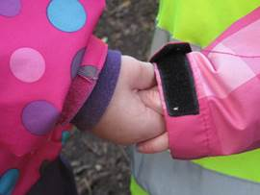

LITTERATUR
Sentrale dokumenter som anbefales brukt i det forebyggende arbeidet:
Lov om barnehager
Rammeplan for barnehagens innhold og oppgaver, forskrift til lov om barnehager
Barns trivsel – voksnes ansvar, forebyggende arbeid mot mobbing starter i barnehagen, veileder fra Utdanningsdirektoratet, 2012

Litteratur som kan brukes
For personalet:
- Ingrid Lund (2014): De er jo bare barn – om barnehagebarn og mobbing
- Brandtzæg, Torsteinson, Øiestad (2013): Se barnet innenfra
- Berit Bae (1996): Det interessante i det alminnelige
- Thomas Nordahl (2012): Kvalitet i barnehager vurdert ut fra resultater fra spørreundersøkelsene, kap. 6 i «Barnehagen som læringsmiljø og danningsarena»
- Webster-Stratton (2008): Hvordan fremme sosial og emosjonell kompetanse hos barn.
- Mai Brit Helgesen, red. (2015): Mobbing i barnehagen
- Mitt valg ( Lions prosjekt )
- ”Du og jeg og vi to”, Kari Lamer

Vedlegg 1-4 er hentet fra “De er jo bare barn” (Ingrid Lund) og brukes i arbeidet mot mobbing. Dette sikrer at barnehagen har dokumentasjon på arbeidet.

Det oppfordres til å holde seg faglig oppdatert om temaet.

For barna:
Ta kontakt med biblioteket og få hjelp til å finne aktuelle bøker i forhold til den utfordringen barnehagen har. Det finnes bøker om mobbing, om erting, om ulike kulturer, osv.

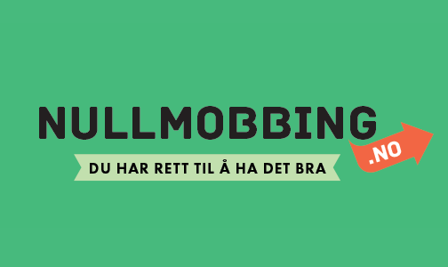

FORPLIKTENDE TILTAKSPLAN for Vedlegg 1
___________BRUMUND BARNEHAGE_______________________________________
(barnehagens navn)
TILTAK | ANSVAR | GJENNOMFØRING, signatur og dato
Den som har observert eller observerer mobbing informerer pedagogisk leder/barnehageleder straks. Tas opp på pedagogisk ledermøtet med konkrete beskrivelser av den voksnes tolkning av situasjonen. Bli enige om tiltak videre. | Den som observerer  Alle
Samtale med de involverte barna, eventuelt alle dersom det synes hensiktsmessig. Barna kommer med forslag til tiltak. Sammenfatte barnas forslag med de tiltakene personalet har kommet fram til. | Den/de ansatte som står barnet/barna nærmest.
Foreldre til den/de som blir mobbet og til den som mobber blir informert og tatt med på råd (situasjonsavhengig). | Pedagogisk leder / barnehageleder
Evaluering av tiltakene som er iverksatt etter samtaler og observasjon av barna. Samme dag, dagen etter og tett oppfølging første uke. Deretter oppfølging ved behov inn i barnegruppa. | De ansatte som står barna nærmest.
Evaluering på personalmøte. Drøfte eventuelle nye eller endrede tiltak. | Pedagogisk leder / barnehageleder / øvrig personale
Ny(e) samtale(r) med foreldre/barn etter behov. | Pedagogisk leder / barnehageleder
Stadige evalueringer til saken er løst. | Pedagogisk leder / barnehageleder / øvrig personale / foreldre / barn

Vedlegg 2
MAL FOR REFERAT FRA MØTE OM MOBBING I BARNEHAGEN

(Denne skal ligge i barnets mappe med kopi til foresatte.)
Møtedato:______________ År:_______
Deltakere på møtet: _____________________________________________________

Sjekkliste i forhold til miljøet i barnehagen

HVA SAKEN GJELDER  (Hendelsesforløp, involverte) | TILTAK  som skal iverksettes | ANSVAR

Dato for neste oppfølgingsmøte er satt til: _______________ år: ________

Sted, dato: _____________________

________________________________ ______________________________
Underskrift ansatt (pedagogisk leder) Underskrift barnehageleder

________________________________ ______________________________
Underskrift foresatte Underskrift foresatte

Vedlegg 3
Sjekkliste i forhold til de voksnes forhold til barna i barnehagen

Spørsmål | Ja - alltid | Ja - ofte | Nei - sjelden | Nei - aldri
Er voksne i vår barnehage anerkjennende og støttende i forhold til barns initiativ?
Blir alle barna lagt merke til i like stor grad, uavhengig av atferd?
Får noen barn stadig positiv oppmerksomhet fra oss voksne – mer enn andre barn? (Ta for dere alle barna)
Kan en se at det har blitt et “mønster” i at voksne har lettere for å tro på noen barns forklaring på konflikter enn andre i gruppa?
Er det noen barn i gruppa som vi voksne tar mer kontakt med – og finner på flere aktiviteter med enn andre barn? (Navn, følg opp)
Er det noen barn i gruppa som vi voksne tar lite kontakt med – og sjelden tar initiativ til aktiviteter med? (Navn, følg opp)
Har vi voksne større tålmodighet med enkelte barn i gruppa, enn andre, når det gjelder å følge dem opp/hjelpe dem? Blir noen barn raskere avbrutt/avvist av oss voksne enn andre når de tar kontakt med oss? (Navn, følg opp)
Klarer vi å involvere alle barna i fellesskapet – for eksempel i praten rundt bordet ved måltider? (Navn, følg opp)

Vedlegg 4
Sjekkliste i forhold til miljøet i barnehagen

Spørsmål | Ja - alltid | Ja - ofte | Nei - sjelden | Nei - aldri
Er miljøet i vår barnehage preget av gjensidig omsorg, anerkjennelse, varme og respekt?
Er samspillet barna imellom preget av likeverdighet og veksling av hvem som bestemmer og hvem som til enhver tid får være med?
Er det en trygg og avslappet tone preget av humor, spontanitet, oppmuntring og glede?

